攀西钒钛检验检测院
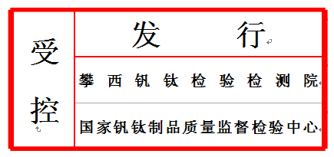
国家钒钛制品质量监督检验中心
特 种 设 备 委 托 检 验 单
编号：
委托方填写 | 申请单位
委托方填写 | 使用单位
委托方填写 | 联系人 |  | 联系电话 |  | 设备地址
委托方填写 | 检验项目
委托方填写 | 设 备 概 况
委托方填写 | 设备名称 |  | 使用登记证号（或出厂编号） |  | 容积 | 备注
委托方填写 | 攀西钒钛检验检测院：
委托方填写 | 我单位依据《特种设备安全法》、《特种设备安全监察条例》等法律法规的规定，委托你单位对上述压力容器进行委托检验。在此，我单位承诺：所提交的资料内容真实有效，并做好检验前的准备工作，积极配合检验检测人员的工作，保证委托检验工作的顺利进行。
委托方填写 | 委托检验费 |  |  | 申请人 |  | 日期：
检验机构填写 | 缴费情况 |  |  | 发票编号
检验机构填写 | 业务受理人（签名）：
检验机构填写 | 备注：

